KAHVILASSA

Asiakas: Hei! Mä ottaisin kahvin.
Kahvilan myyjä: Pieni vai iso kahvi?
A: Pieni.
KM: Hetkinen. …. Tässä on pieni kahvi. Otatko maitoa kahvin kanssa?
A: Joo, vähän.
KM: Selvä. Vielä muuta?
A: Olisiko teillä omenamehua?
KM: Valitettavasti meillä ei ole omenamehua. Mutta meillä on appelsiinimehua.
A: Ok, se käy.
KM: Siis yksi pieni kahvi ja appelsiinimehu. Se on yhteensä 4 euroa 20 senttiä.
A: OK, kiitos.
KM: Kuittia?
A: Ei kiitos.
KM: Kiitos ja hyvää päivän jatkoa!
A: Kiitos samoin!
SANASTO Vocabulary
asiakas
myyjä
ottaisin I would like to have…
pieni
iso
hetkinen just a moment
tässä on here is
ottaa take otatko (literally: do you take; would you like)
kahvin kanssa with coffee (_______n kanssa = with)
olisiko teillä do you have (polite)
valitettavasti unfortunately
se käy it’s fine, it’s ok (the verb: käydä)
siis so…
yhteensä together
kuitti
hyvää päivänjatkoa Have a nice day!

Read and answer.
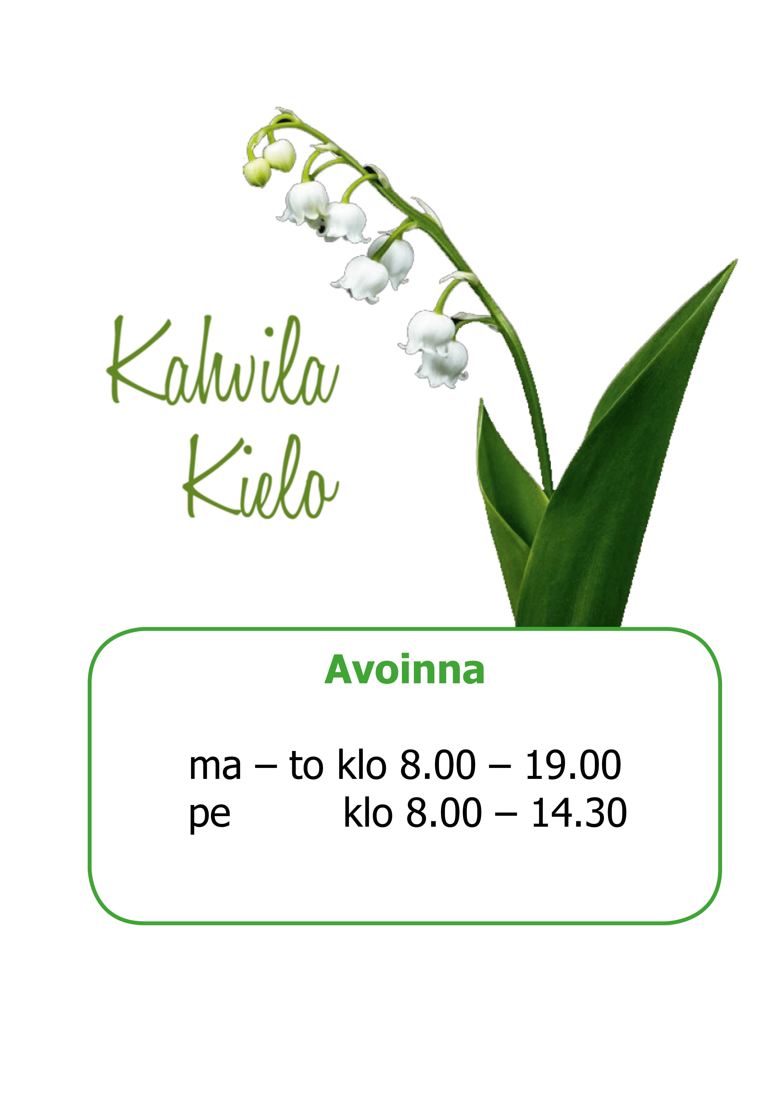 | OIKEIN VAI VÄÄRIN?  1. Kahvila on avoinna sunnuntaina. O V  2. Kahvila on avoinna perjantaina illalla. O V  3. Kahvila on suljettu sunnuntaina. O V  4. Kahvila on avoinna joka päivä. O V  oikein = correct, right väärin = wrong  avoinna = open suljettu = closed  joka päivä = every day

